Міністерство освіти і науки України

Національний університет «Львівська політехніка»

Кафедра систем штучного інтелекту

**Звіт**

**Звіт**

**про виконання лабораторних та практичних робіт блоку № 2**

На тему: « Лінійні алгоритми. Розгалужені алгоритми. Умовні та логічні оператори. Системи числення. Змінні. Константи. Типи даних. Розмір Типів Даних (Двійкова система). Ввід вивід. Базові операції та вбудовані функції. Коментарі.»

***з дисципліни:*** «Мови та парадигми програмування»

до:

ВНС Лабораторної Роботи № 1

Алготестер Лабораторної Роботи № 1

Практичних Робіт № 2

**Виконав:**

Студент групи ШІ-13

Юнко Дмитро Богданович

Дмитро

# **Тема роботи:**

Лінійні та розгалужені алгоритми мови C++. Умовні оператори, їхні види , та використання. Лінійні та розгалужені алгоритми мови C++. Константи, змінні, та їхні види

# **Мета роботи:**

# Лінійні алгоритми та розгалужені алгоритми. Опрацювання базових операцій у алгоритмізації процесів. Використання операторів умови, циклу. Написання Програм використовуючи increment and decrement.

# **Теоретичні відомості:**

1. Теоретичні відомості з переліком важливих тем:

* Тема №1: Лінійні алгоритми та розгалужені алгоритми.
* Тема №2: Умовні оператори.
* Тема №3: Константи та змінні.

1. Індивідуальний план опрацювання теорії:

* Тема №1: Лінійні алгоритми та розгалужені алгоритми.
  + Джерела Інформації
    - Конспект лекцій з дисципліни «Алгоритмізація та програмування. Частина 1» Л.І. Мочурад
    - Beginning C++ Programming - From Beginner to Beyond
  + Що опрацьовано:
    - Визначення та властивості лінійних та розгалужених алгоритмів
    - Приклади лінійних та розгалужених алгоритмів
    - Практичне застосування лінійних та розгалужених алгоритмів у програмуванні
  + Статус: Ознайомлений
  + Початок опрацювання теми: 24.10.2023
  + Звершення опрацювання теми: 24.10.2023
* Тема №2: Умовні оператори.
  + Джерела Інформації:
    - Конспект лекцій з дисципліни «Алгоритмізація та програмування. Частина 1» Л.І. Мочурад
    - Beginning C++ Programming - From Beginner to Beyond
  + Що опрацьовано:
    - Визначення та властивості умовних операторів
    - Приклади використання умовних операторів у програмуванні
    - Практичне застосування умовних операторів у програмуванні
  + Статус: Ознайомлений
  + Початок опрацювання теми: 25.10.2023
  + Звершення опрацювання теми: 25.10.2023
* Тема №3: Константи та змінні.
  + Джерела Інформації:
    - Конспект лекцій з дисципліни «Алгоритмізація та програмування. Частина 1» Л.І. Мочурад
    - Beginning C++ Programming - From Beginner to Beyond
  + Що опрацьовано:
    - Визначення та властивості констант та змінних
    - Приклади використання констант та змінних у програмуванні
    - Практичне застосування констант та змінних у програмуванні
  + Статус: Ознайомлений

# **Виконання роботи:**

## **1. Опрацювання завдання та вимог до програм та середовища:**

**Завдання №1 Опрацювання теорії**

* Деталі завдання: опрацювання різноманітних матеріалів, аналіз та дослідження відео, статей, книг на задані теми. Організація та структурування отриманих даних для можливості ефективніше засвоювати отримані знання на практиці. Вивчення найважливіших моментів.

**Завдання №2 Проектування за допомогою Draw.io(складання блок-схем)**

* Деталі завдання:

Побудова блок-схем до завдань 3-9.

#### Завдання №3 Лабораторна №1 з VNS, завдання 1

* Варіант завдання: **6**
* Деталі завдання:

математичні обчислення, використовуючи бібліотеку <cmath>, для того,щоб обчислити задану арефметичну формулу

* Важливі деталі для врахування в імплементації програми

Фонкція степеня pow, а також робота коду зі змінною double і float, проаналізувати чому виходять різні результати.

#### Завдання №4 Лабораторна №1 з VNS, завдання 2

* Варіант завдання: **6**
* Деталі завдання:

Порівняння чисел і в залежності від чисел, котрі ввів користувач. Вивід в консоль відповідні порівняння або обчислення цих чисел.

Increment and decrement у виконанні програми

* Важливі деталі:

Increment and decrement

Розуміти в чому різниця між ++n та n++

#### Завдання №5 Лабораторна №1 Algotester, завдання 1

* Варіант завдання: **1**
* Деталі завдання: Є 5 кубів зі сторонами a1…5. Користувач будує піраміду, ставлячи кожен наступний куб на попередній. Якщо об’єм наступного куба більший за об’єм куба на вершині піраміди, ви програєте. Завдання: визначити, як закінчиться гра

#### Завдання №6 Виконання практичної роботи №2

* Деталі завдання: створити простий порадник щодо погоди. Користувач вводить поточні погодні умови, а програма видає рекомендації щодо активності на основі погоди.

Вимоги: запропонувати користувачеві ввести поточні погодні умови(sunny, rainy, cloudy, snowy,windy)

* Важливі деталі:switch case

#### Завдання №7 Self-Practice

* Деталі завдання: [Депутатські гроші](https://algotester.com/en/ArchiveProblem/Display/6)

Є купюри усіх номіналів (1, 2, 5, 10, 20, 50, 100, 200 та 500 гривень). Потрібно придбати подарунок, що коштує n гривень, використовуючи мінімальну кількість купюр. Знайти цю мінімальну кількість купюр.

## **2. Дизайн та планована оцінка часу виконання завдань:**

#### Програма № 3 VNS Lab 1 – Task 1-6

* Блок-схема

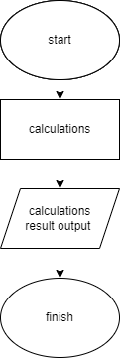

Рисунок 1 Блок схема до ВНС лаб 1 завдання 1

* Планований час на реалізацію: 5хв

використання бібліотеки cmath

#### Програма №4 VNS Lab 1 – Task 2-6

* Блок-схема

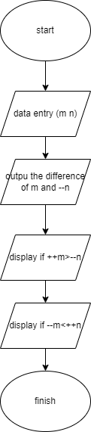

Рисунок 2 Блок схема до ВНС лаб 1 завдання 2

* Планований час на реалізацію: 5хв

#### Програма №5 Lab 1v3

* Блок-схема

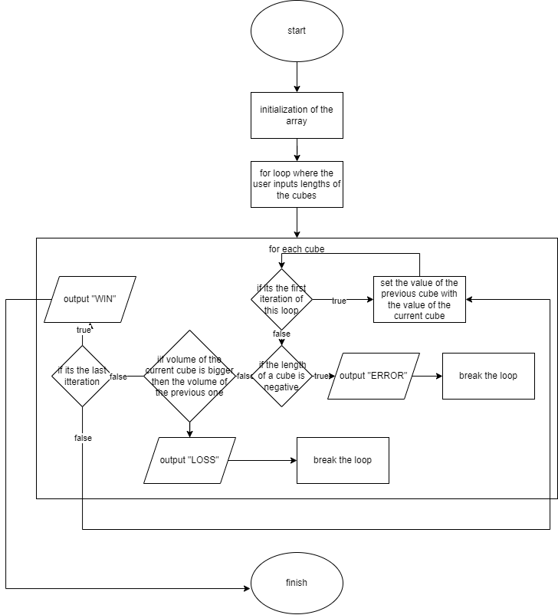

Рисунок 3 Блок схема до Algotester лаб 1 варіант 3

* Планований час на реалізацію 30 хв

#### Програма №6 Class Practice Task

* Блок-схема

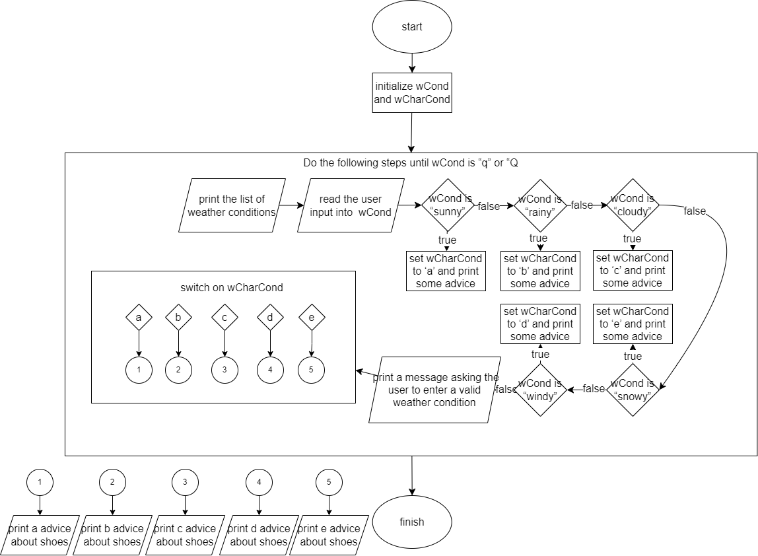

Рисунок 4 Блок схема до practice task

* Планований час на реалізацію 15хв

#### Програма №7 Self Practice Task

* Блок-схема

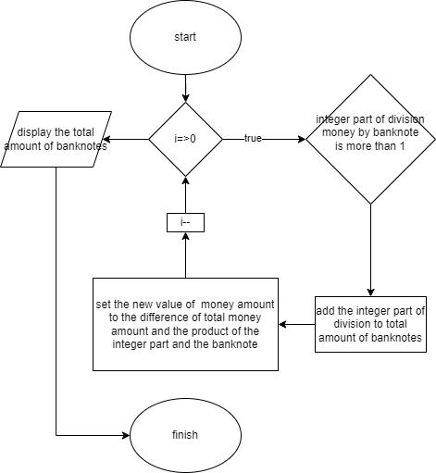

Рисунок 5 Блок схема до self-practice task

- Планований час на реалізацію 15хв

## **4. Код програм з посиланням на зовнішні ресурси:**

#include <cmath>

#include <iostream>

using namespace std;

int main()

{

    int a {1000};

    double b {0.0001};

    float r {0.0001};

    double c = (pow((a-b),3) - (pow(a,3) - 3*a*pow(b,2)))/(pow(b,3)-3*pow(a,2)*b);

    float k = (pow((a-r),3) - (pow(a,3) - 3*a*pow(r,2)))/(pow(r,3)-3*pow(a,2)*r);

   cout << c << endl;

   cout << k << endl;

  return 0 ;

}

## VNS Lab 1 – Task 1-6 та №3 №4[https://github.com/artificial-intelligence-department/ai_programming_playground/pull/230/files#diff-bfc0f8dc22431c483e2b9f70ae259ca25aaeec3f6772fcfdd8c5711bd6a4f6e6](https://github.com/artificial-intelligence-department/ai_programming_playground/pull/230/files%23diff-bfc0f8dc22431c483e2b9f70ae259ca25aaeec3f6772fcfdd8c5711bd6a4f6e6)

#include <iostream>

using namespace std;

int main()

{

    int m {0};

    int n {0};

    cin >> m;

    cin >> n;

    cout << m-++n << endl;

    bool first = ++m > --n;

    bool second = --n < ++m;

    cout <<  first << endl;

    cout <<  second << endl;

    return 0;

}

## VNS Lab 1 – Task 2-6 та №4[https://github.com/artificial-intelligence-department/ai_programming_playground/pull/230/files#diff-bfc0f8dc22431c483e2b9f70ae259ca25aaeec3f6772fcfdd8c5711bd6a4f6e6](https://github.com/artificial-intelligence-department/ai_programming_playground/pull/230/files%23diff-bfc0f8dc22431c483e2b9f70ae259ca25aaeec3f6772fcfdd8c5711bd6a4f6e6)

#include <iostream>

#include <math.h>

using namespace std;

int main()

{

    long long int an[5] {0};

    long long int prevCubeV {0};

   for (size_t i = 0; i < 5; i++)

   {

    // cout << "enter the length of the "<<i+1<<"  cube:"<<endl;

    cin>> an[i];

    if(an[i] <= 0 || an[i] <= -pow(10, 12) || an[i] >= pow(10, 12)){

            cout << "ERROR"<< endl;

            return 0;

        }

    long long int cubeV = pow(an[i],3);

        // cout << i+1 << " cube:" << cubeV<< endl;

        if (i == 0) {

            prevCubeV = cubeV;

        }

        else{

            // cout << "comparing " << i << " with "<< i+1<< " ..."<< endl;

            if(an[i-1] < an[i]&& i !=0){

                cout << "LOSS"<<endl;

                return 0;

            }

            else if (i == 4){

                cout << "WIN" <<endl;

                return 0;

            }

            prevCubeV = cubeV;

        }

   }

    return 0;

}

## Lab 1v3 та №5 [https://github.com/artificial-intelligence-department/ai_programming_playground/pull/230/files#diff-bfc0f8dc22431c483e2b9f70ae259ca25aaeec3f6772fcfdd8c5711bd6a4f6e6](https://github.com/artificial-intelligence-department/ai_programming_playground/pull/230/files%23diff-bfc0f8dc22431c483e2b9f70ae259ca25aaeec3f6772fcfdd8c5711bd6a4f6e6)

#include <iostream>

#include <string>

using namespace std;

int main()

{

    string wCond ;

    char wCharCond;

    do

    {

         cout <<"\n" << "____________________"<< endl << "\n";

        cout << " sunny;" << endl;

        cout << " rainy" << endl;

        cout << " cloudy" << endl;

        cout << " snowy;" << endl;

        cout << " windy;" << endl;

        cout << "Q = quite" << endl;

        cout << "\nenter your weather conditions:";

        cin >> wCond;

        if(wCond == "sunny"){

            wCharCond= 'a';

            cout << "you arent gonna need any jacket, dont worry)"<< endl;

            cout << "what a great day for a picnic BTW"<< endl;

            // cout << "Take your favourite shoes"<< endl;

        }else if(wCond == "rainy"){

            wCharCond= 'b';

            cout << "You should take a jacket with you"<< endl;

            cout << "The best weather for a reading indoors "<< endl;

            // cout << "rubber boots - a great idea!"<< endl;

        }else if(wCond == "cloudy"){

             wCharCond= 'c';

            cout << "You should take a jacket with you just in case"<< endl;

            cout << "How about visiting a museum today?"<< endl;

            // cout << "You can wear anything you want today"<< endl;

        }else if(wCond == "snowy"){

             wCharCond= 'd';

            cout << "You must take a jacket with you"<< endl;

            cout << "A great time to make a snowman"<< endl;

            // cout << "snow boots will warm your feet!"<< endl;

        }else if(wCond == "windy"){

             wCharCond= 'e';

            cout << "You should take a jacket with you"<< endl;

            cout << "Try to lunch a kite if you have one "<<endl;

            // cout << "take some sturdy shoes "<<endl;

        }else{

            cout << "Try to enter the weather condition from the list above"<< endl;

        }

        switch (wCharCond)

        {

        case 'a':{

            cout << "Take your favourite shoes"<< endl;

            break;

        }

        case 'b':{

             cout << "rubber boots - a great idea!"<< endl;

            break;

        }

        case 'c':{

             cout << "You can wear anything you want today"<< endl;

            break;

        }

        case 'd':{

            cout << "snow boots will warm your feet!"<< endl;

            break;

        }

        case 'e':{

            cout << "take some sturdy shoes "<<endl;

            break;

        }

        default:

            break;

        }

    } while (wCond != "q" && wCond !="Q" );

    return 0;

}

## Class Practice Task №6 [https://github.com/artificial-intelligence-department/ai_programming_playground/pull/230/files#diff-bfc0f8dc22431c483e2b9f70ae259ca25aaeec3f6772fcfdd8c5711bd6a4f6e6](https://github.com/artificial-intelligence-department/ai_programming_playground/pull/230/files%23diff-bfc0f8dc22431c483e2b9f70ae259ca25aaeec3f6772fcfdd8c5711bd6a4f6e6)

#include <iostream>

using namespace std;

int main(int argc, char const *argv[])

{

    int n;

    cin >> n;

    int money[9] = {1, 2, 5, 10, 20, 50, 100, 200, 500};

    int amount{0};

    for (int i = 8; i >=0 ; i--)

    {

        if(n/money[i]>=1){

            int temp = n/money[i];

            amount += temp;

            n = n-(money[i]*temp);

        }

    }

    cout<< amount;

    return 0;

}

## Self-Practice №7 [https://github.com/artificial-intelligence-department/ai_programming_playground/pull/230/files#diff-bfc0f8dc22431c483e2b9f70ae259ca25aaeec3f6772fcfdd8c5711bd6a4f6e6](https://github.com/artificial-intelligence-department/ai_programming_playground/pull/230/files%23diff-bfc0f8dc22431c483e2b9f70ae259ca25aaeec3f6772fcfdd8c5711bd6a4f6e6)

## **5.Результати виконання завдань, тестування та фактично затрачений час:**

#### Завдання №3 Деталі по виконанню і тестуванню програми

PS D:\ED\University\C++\epic_02\lab_01\output> & .\'task_01.exe'

1.2207//double

PS D:\ED\University\C++\epic_02\lab_01\output> & .\'task_01.exe'

1//float

VNS Lab 1 – Task 1-6 та №1 до блоку з виконанням та тестуванням програми

#### Завдання №4 Деталі по виконанню і тестуванню програми

PS D:\ED\University\C++\epic_02\lab_01\output> & .\'task_02.exe'

0 0

-1

1

1

VNS Lab 1 – Task 2-6 та №2 до блоку з виконанням та тестуванням програми

#### Завдання №5 Деталі по виконанню і тестуванню програми

PS D:\ED\University\C++\epic_02\lab_02\output> & .\'lab_02k.exe'

0.0271829

PS D:\ED\University\C++\epic_02\alg_lab_01\output> & .\'lab.exe'

enter the length of the 1 cube:

10

enter the length of the 2 cube:

9

enter the length of the 3 cube:

8

enter the length of the 4 cube:

7

enter the length of the 5 cube:

6

WIN

PS D:\ED\University\C++\epic_02\alg_lab_01\output> & .\'lab.exe'

enter the length of the 1 cube:

4

enter the length of the 2 cube:

3

enter the length of the 3 cube:

2

enter the length of the 4 cube:

1

enter the length of the 5 cube:

0

ERROR

PS D:\ED\University\C++\epic_02\alg_lab_01\output> & .\'lab.exe'

enter the length of the 1 cube:

1

enter the length of the 2 cube:

1

enter the length of the 3 cube:

1

enter the length of the 4 cube:

1

enter the length of the 5 cube:

2

LOSS

Lab 1v3 та №4 до блоку з виконанням та тестуванням програми

#### Завдання №6 Деталі по виконанню і тестуванню програми

PS D:\ED\University\C++\epic_02\prac1\output> & .\'prac1.exe'

____________________

sunny;

rainy

cloudy

snowy;

windy;

Q = quite

enter your weather conditions:sunny

you arent gonna need any jacket, dont worry)

what a great day for a picnic BTW

Take your favourite shoes

____________________

sunny;

rainy

cloudy

snowy;

windy;

Q = quite

enter your weather conditions:rainy

You should take a jacket with you

The best weather for a reading indoors

rubber boots - a great idea!

____________________

sunny;

rainy

cloudy

snowy;

windy;

Q = quite

enter your weather conditions:cludy

Try to enter the weather condition from the list above

rubber boots - a great idea!

____________________

sunny;

rainy

cloudy

snowy;

windy;

Q = quite

enter your weather conditions:snowy

You must take a jacket with you

A great time to make a snowman

snow boots will warm your feet!

____________________

sunny;

rainy

cloudy

snowy;

windy;

Q = quite

enter your weather conditions:windy

You should take a jacket with you

Try to lunch a kite if you have one

take some sturdy shoes

____________________

Class Practice Task №6 до блоку з виконанням та тестуванням програми

#### Завдання №7 Деталі по виконанню і тестуванню програми

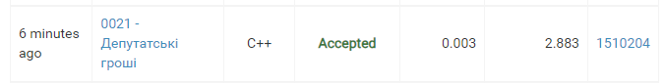

Рисунок 6 self-practice algotester test

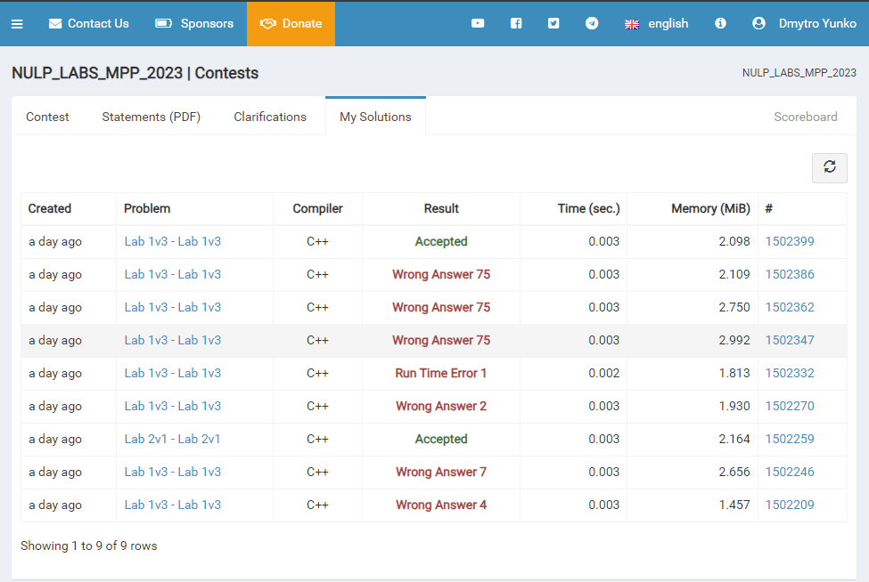

Algotester report

Час затрачений на виконання завдання: 3дн

# **Висновки:**

В процесі вивчення тем “Лінійні алгоритми та розгалужені алгоритми”, “Умовні оператори” та “Константи та змінні” було отримано глибокі знання та практичні навички. Це допомогло зрозуміти основи програмування на мовах C/C++ і набути впевненості в написанні програм.

Вивчення лінійних та розгалужених алгоритмів допомогло зрозуміти, як можна структурувати програму для вирішення різних задач. Умовні оператори дали змогу керувати потоком виконання програми, а константи та змінні стали основою для збереження та маніпулювання даними.

Використання цих знань і навичок у подальшому дозволить ефективно розв’язувати задачі програмування, покращити якість коду і сприятиме продуктивності роботи. Завдяки цьому курсу, я почуваю себе більш підготовленим до подальшого вивчення програмування і з нетерпінням чекаю нових викликів.

Цей звіт показав, що систематичне вивчення теоретичного матеріалу, поступове опрацювання кожної теми і практичне застосування отриманих знань є ключем до успішного опанування програмування. Завдяки цьому досвіду, я маю всю необхідну базу для подальшого вивчення мов програмування C++ і розумію, як ефективно застосовувати ці навички на практиці.